Чем можно заниматься сегодня
Тема недели: «День Победы»
06.05.2020
1. ХУДОЖЕСТВЕННЫЙ ТРУД
Тема: «Поздравительная открытка для ветеранов» – предложите ребенку самостоятельно по шаблону вырезать детали нужные для открытки. Напомните, как правильно держать ножницы. Попросите ребенка разместить вырезанные детали, на открытке и приклеить их. Варианты открыток могут быть разные (творчество приветствуется). Похвалите ребенка.

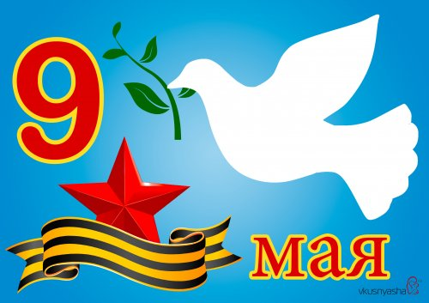

Чтение стихотворения
Еще тогда нас не было на свете,
Когда гремел салют из края в край.
Солдаты, подарили вы планете
Великий Май, победный Май!
Еще тогда нас не было на свете,
Когда в военной буре огневой,
Судьбу, решая будущих столетий,
Вы бой вели, священный бой!
Еще тогда нас не было на свете,
Когда с Победой вы домой пришли.
Солдаты Мая, слава вам навеки
От всей земли, от всей земли!

2. ФИЗИЧЕСКАЯ КУЛЬТУРА
Стимулируйте ребенка к выполнению утренней гимнастики. Ваш пример, самый лучший.

Физ. минутка:
Встали ровненько, ребята,
Пошагали как солдаты.
Влево, вправо наклонись,
На носочках потянись.
Раз-рывок,
Два-рывок,
Отдохнул ли ты, дружок?
Помаши руками дружно,
Поработать всем нам нужно. (Выполняют движения в соответствии с текстом.)

07.05.2020
1. РАЗВИТИЕ МАТЕМАТИЧЕСКИХ ПРЕДСТАВЛЕНИЙ
Игра «Циферблат» - попросите ребенка определить время по часам с точностью до часа.
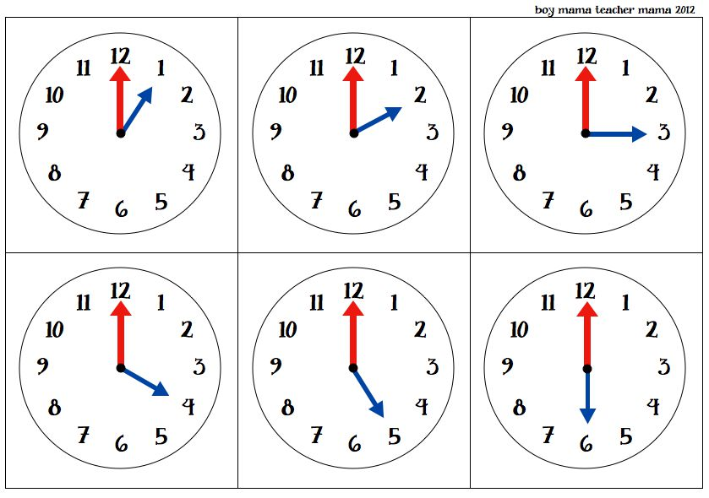

Работа в тетрадях в клетку (напомните ребенку, как нужно положить тетрадь, сесть прямо)
Предложите ребенку нарисовать такой же рисунок у себя в тетрадке. Похвалите ребенка.
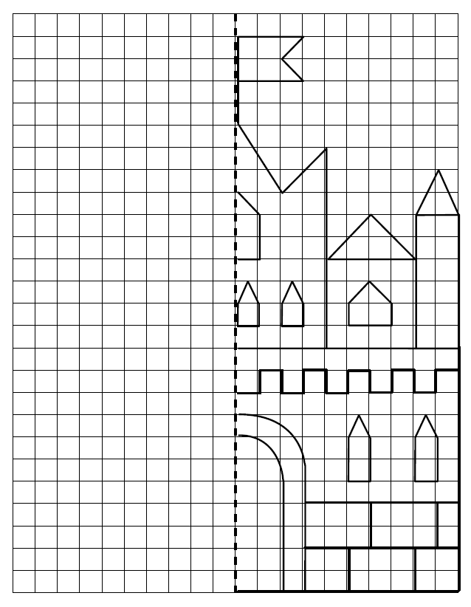

Предложите ребенку решить примеры, если ребенок затрудняется, помогите ему, объясните еще раз. Похвалите ребенка.

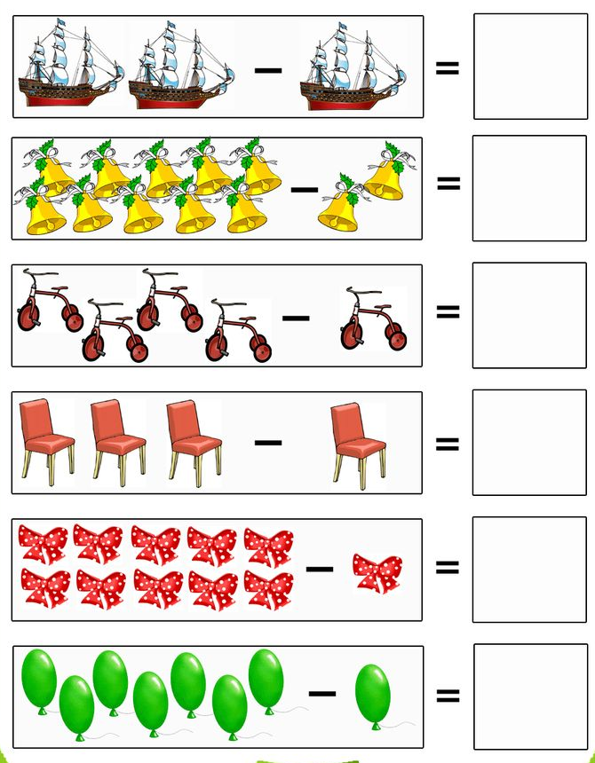

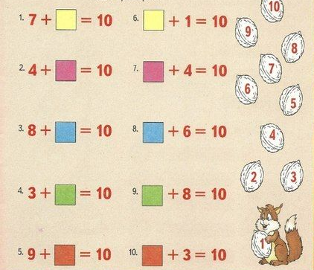

2. ИЗОБРАЗИТЕЛЬНАЯ ДЕЯТЕЛЬНОСТЬ (АППЛИКАЦИЯ)
Тема: «Яблоня в цвету» - предложите ребенку покрыть фон листа акварельной краской, когда подсохнет, попросите ребенка нарисовать ствол яблони или веточку. По трафарету вырезать цветочки и листочки. Приклеить на веточки. Вспомните с ребенком правила работы с ножницами, клеем. Похвалите ребенка.

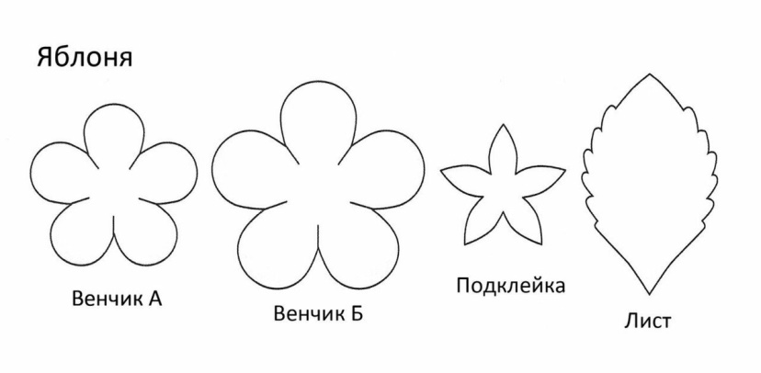

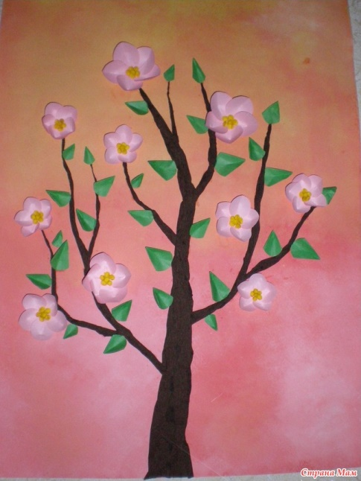

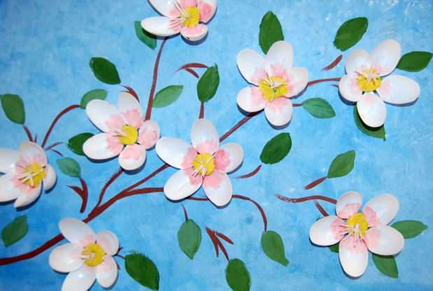

Выучите с ребенком стихотворение:
«Прекрасна яблоня в цвету»
Автор: Юрий Крымский
Посыпал с неба яблонь цвет,
Живыми хлопьями снежинок,
Нас, погрузив в цветобалет,
Прекрасных цветобалеринок.
Они порхают, веселятся,
В порывах ветерка играя,
И по ребячески резвятся,
К себе внимание привлекая.

Всё в белорозовых цветах,
Мир жизни яблоневого цвета,
Рай наяву, а не в мечтах,
Пейзаж – находка для поэта.
Прекрасна яблоня в цвету,
Стоит невинно в платье белом,
В мир излучая красоту,
Сияет яблоневым снегом.

08.05.2020
1. ФОРМИРОВАНИЕ ОСНОВ БЕЗОПАСНОСТИ В БЫТУ, СОЦИУМЕ, ПРИРОДЕ
Тема: «Насекомые» - побеседуйте с ребенком о насекомых. Расскажите о правилах поведения при встрече с насекомыми. Проведите разъяснительную беседу «Осторожно клещи».

Рассказ о правилах поведения при встрече с насекомыми.
- Насекомые приносят большую пользу, но иногда от них можно пострадать, поэтому необходимо знать, как защищаться от насекомых.
Отправляясь в лес, надо надевать длинные брюки и рубашку с длинным рукавом, головной убор.
Если увидели осиное гнездо, понаблюдайте за его обитателями издалека, ни в коем случае не трогайте его, иначе осы вылетят и будут жалить.
Если около вас летит пчела, старайтесь быть спокойными, не машите руками, перейдите в другое место.
Если при укусе осталось жало пчелы, то его надо удалить, а ужаленное место протереть содовым раствором.
От комаров и мошек надо защищаться, используя мази, отпугивающие насекомых.
Чтобы избавиться от мух, нельзя оставлять гниющие продукты и нечистоты, которые пригодны для развития личинок мух. Надо соблюдать правила поддержания чистоты дома и на улице.
Опасное насекомое – клещ: он впивается под кожу, и человек может заболеть.
Обязательно осматривайте своё тело, вернувшись с прогулки по лесу или лугу.
Увидев насекомых на природе, понаблюдайте за ними, но не берите в руки: вы можете навредить насекомому и сами пострадать от его укусов.

Загадайте детям загадки
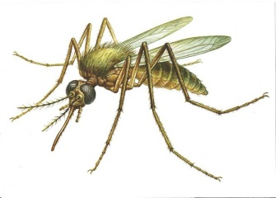
Летит, пищит,
Ножки длинные тащит,
Случай не упустит:
Сядет и укусит.
(Комар.)

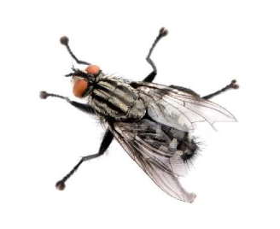
Целый день летает,
Всем надоедает.
Ночь настанет-
Тогда перестанет.
(Муха.)

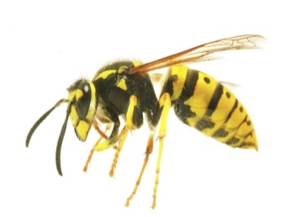
Модница крылатая,
Платье полосатое.
Ростом хоть и кроха,
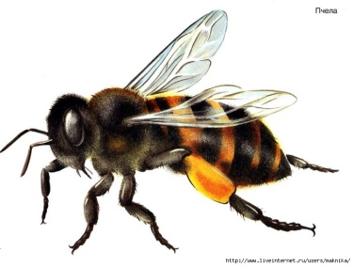
Укусит-будет плохо.
(Оса.)

Не птица, а с крыльями.
Над цветами летает,
Медок собирает.
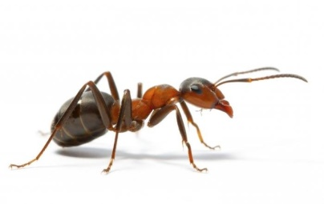
(Пчела.)

Я работаю в артели у корней лохматой ели.
По буграм тащу бревно – больше плотника оно.
(Муравей.)

2. ФОРМИРОВАНИЕ НАВЫКОВ ВЗАИМООТНОШЕНИЙ С ОКРУЖАЮЩИМИ, ГЕНДЕРНЫХ И ГРАЖДАНСКИХ ЧУВСВ
Тема: «Подвиг наших солдат в ВОВ » - побеседуйте с ребенком о доблести наших солдат в ВОВ. Рассмотрите фотографии родственников, которые воевали ВОВ. Составьте рассказ «Они сражались за Родину»

Заучите стихотворение «День Победы»
Майский праздник – День Победы
Отмечает вся страна.
Надевают наши деды боевые ордена.
Их с утра зовёт дорога
На торжественный парад.
И задумчиво с порога
Вслед им бабушки глядят.
Что такое День Победы?
Это утренний парад:
Едут танки и ракеты,
Марширует строй солдат.
Что такое День Победы?
Это праздничный салют:
Фейерверк взлетает в небо,
Рассыпаясь там и тут.

Чтение рассказа Л. Кассиля «Сестра»:
Пошёл в бой солдат Иван Котлов. Ударила Ивана фашистская пуля. Руку пробила и в грудь попала. Упал Иван. А товарищи вперед ушли, врага гнать. Лежит Иван один в снегу. Рука болит, дышать трудно – пуля в груди мешает. Лежит и думает: «Конец мой приходит. Умру сейчас». И глаза закрыл. И думать перестал.
Вдруг слышит: кто-то тихонько его трогает. Стал Иван глаза открывать, да не так-то легко это. Смёрзлись ресницы. Вот один глаз открыл, потом другой. Видит: подползла к нему девушка, на сумке красный крест, – медицинская сестра из отряда. Вынимает из сумки бинт и начинает перевязывать рану – осторожно, чтобы не больно.
«Кругом бой, а она приползла», – подумал Иван и спросил: – Умру?
– Будете жить, товарищ. Я вас сейчас перевяжу.
– Спасибо, сестрица! – говорит Иван Котлов. – Дозвольте узнать, как вас зовут.
– Надя зовут, – отвечает, – Надя Балашова.
Перевязала она раненого, взяла его винтовку, обхватила Ивана Котлова рукой и потащила в безопасное место. Фашисты по ней стреляют, а она знай себе ползёт и раненого тащит. Маленькая, а сильная. И ничего не боится. Так и спасла она Ивана Котлова. Славная подружка, храбрая девушка Надя Балашова!

Задайте вопросы ребенку:
– Кто пошёл в бой?
– Что случилось с Иваном Котловым?
– Кто его спас?
- Как это происходило?
- Как звали сестру?
